Лабораторна робота №6
Тема: Управління проектом в системі Jira
Завдання:
1. Зареєструватися на платформі JIRA.
2. Створити Scram дошку
3. Дослідити основні вкладки проекту
4. Дослідити можливості налаштування проекту

Хід роботи
- Зареєструватися на сайті JIRA (https://start.atlassian.com/). Сервіс буде доступний протягом 30 днів, тому розраховуйте на виконання всіх завдань протягом цього строку.
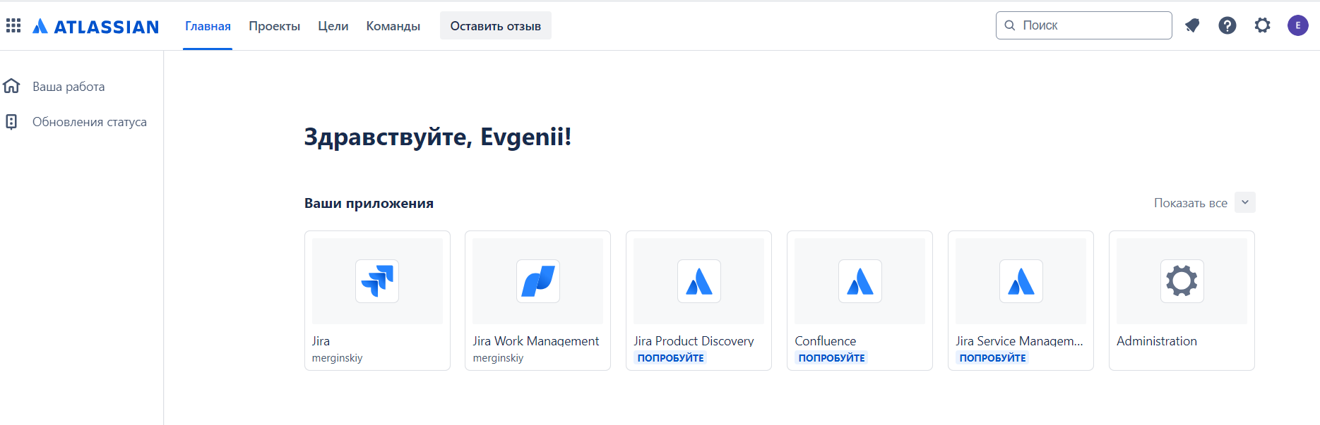
- Серед доступних продуктів треба обрати Jira Software та також зареєструватися через електронну пошту.
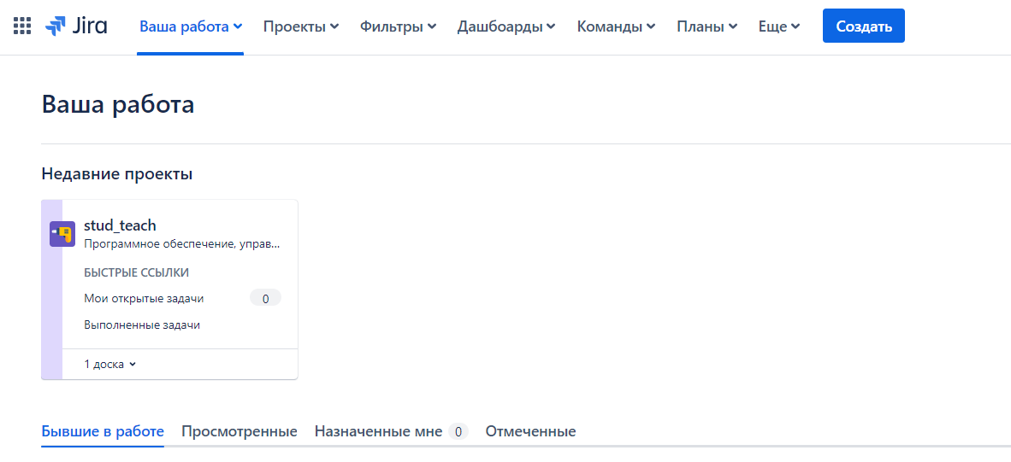
- Далі перейдемо до створення нового проекту. Для цього в розділі проекти треба обрати пункт «Створити проект»
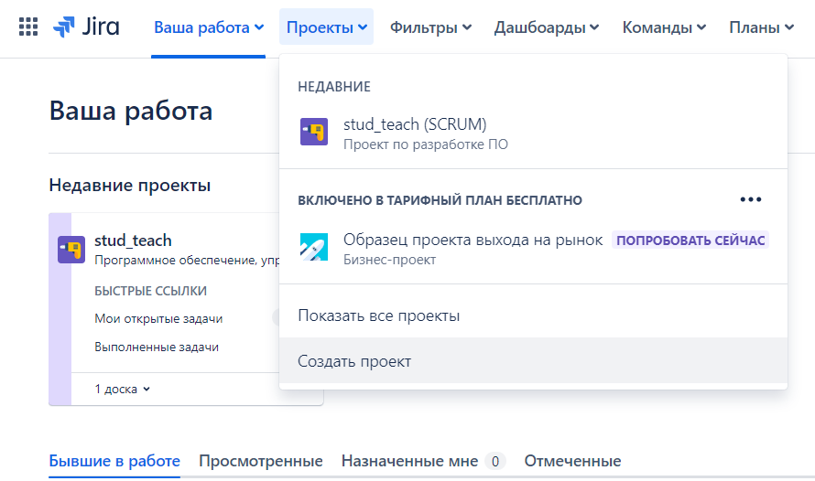
- Серед шаблонів проекту обирайте «Розробка програмного забезпечення» та інструмент управління проектом буде Scrum.


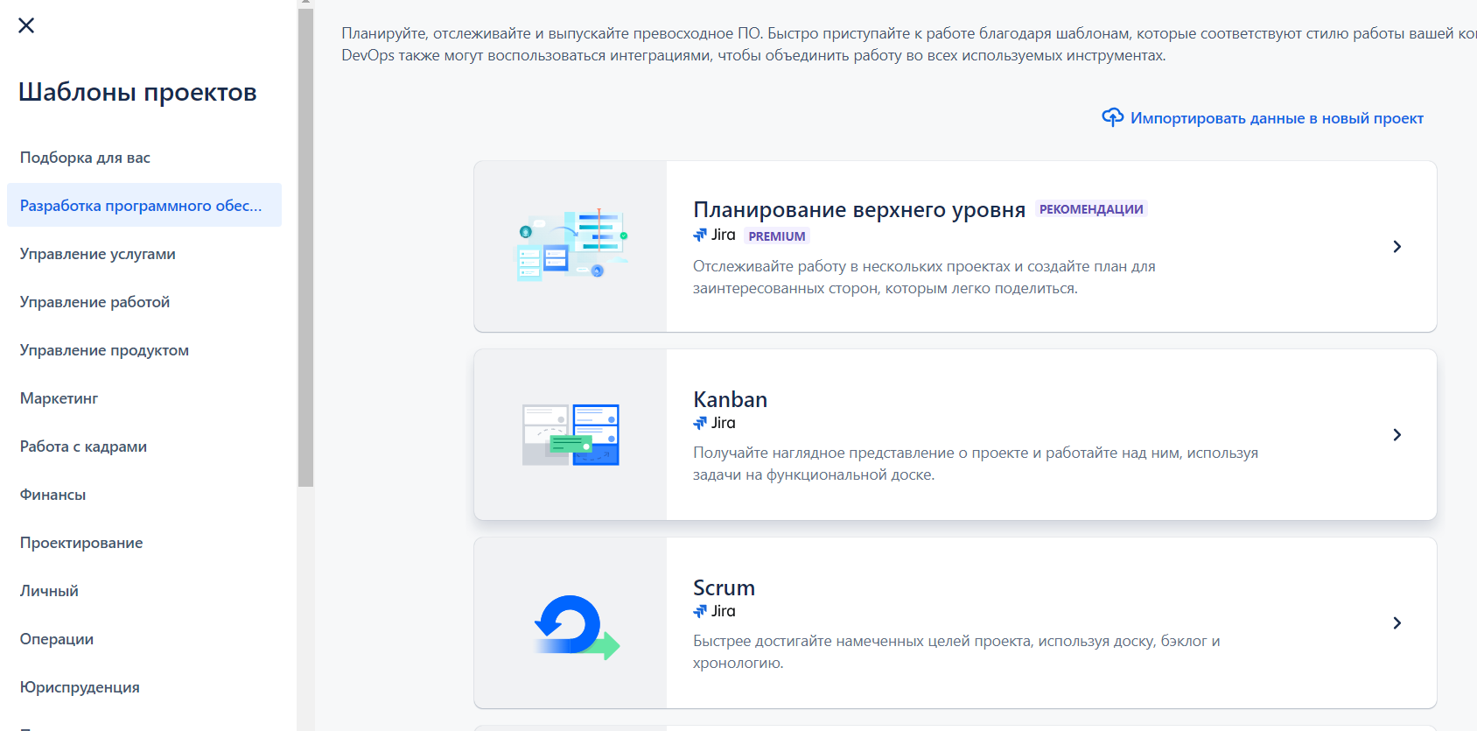

Тип проекту обирайте варіант зі спрощеною конфігурацією. Далі треба вказати назву проекту. Ключ необхідний для відстежування задач, системи контролю версій git, та інших інтеграцій.
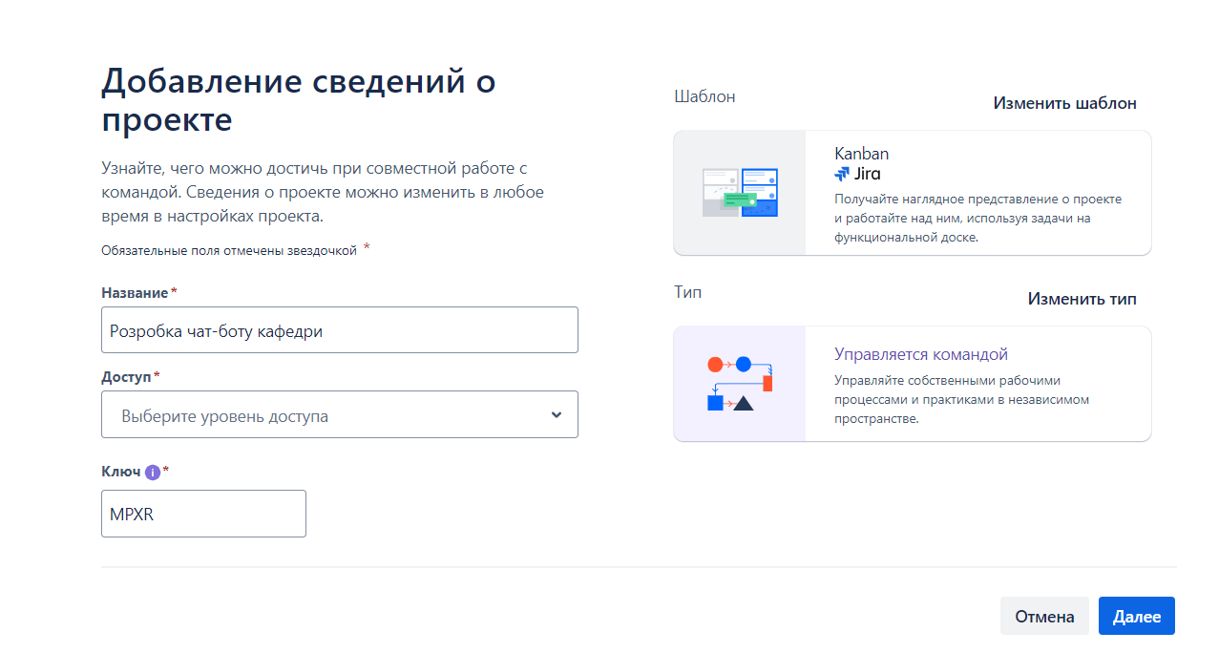
Після натискання на кнопку Далі ми завантажимо головну сторінку проекту яка називається дошка. На цій вкладці відбувається сортування задач за статусом. За замовчення у нас створено три вкладки:
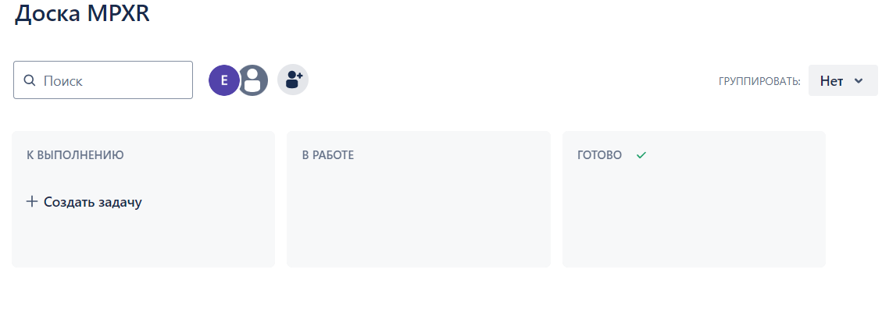
Зліва є вкладка Хронологія або Дорожня карта на який можна створювати так звані епіки, які характеризують глави або невеличкі етапи роботи.
Вкладка Код використовується для підключення до проекту різних постачальників (Bitbucket, GitHub, GitLab тощо).
Вкладка Сторінка Проекту використовуються для створення документації по проекту, розповсюджувати її між учасниками проекту, завантажувати у різних форматах і відправляти замовнику.

- Створіть новий проект але з інструментом управління проектом Scrum з спрінтами.
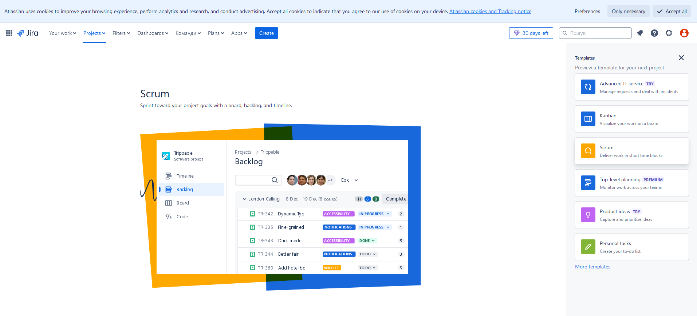

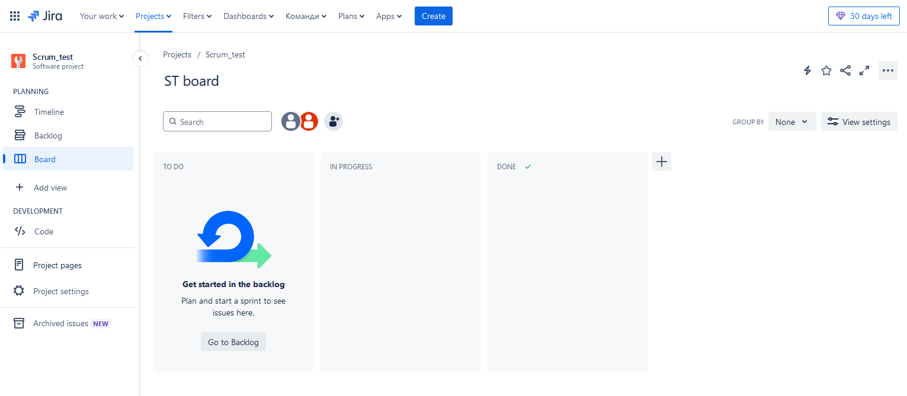
Серед нових вкладок які з’являються є Беклог.
Додайте новий стовпчик Check («Завдання на перевірці»):
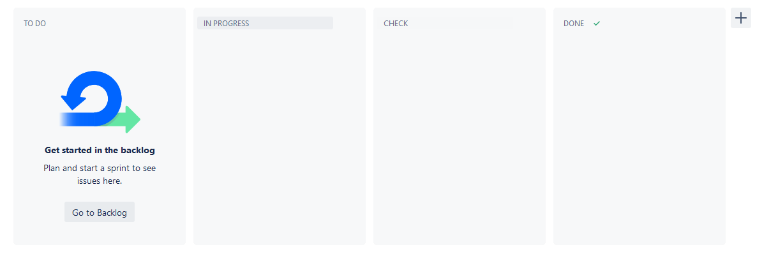
Заповнити беклог завданнями по розробці програмного продукту.

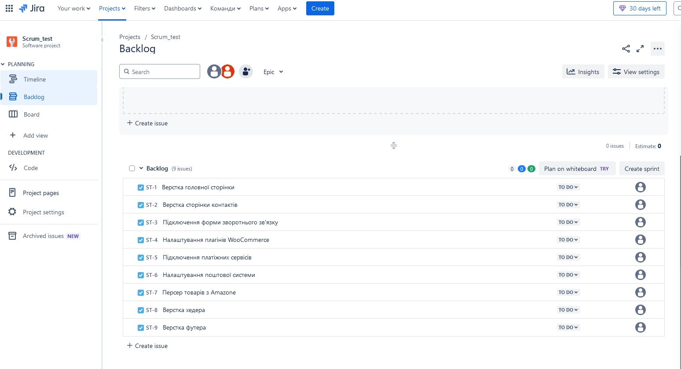

Далі треба створити беклог спринта, для цього треба натиснути кнопку «Створити спринт».
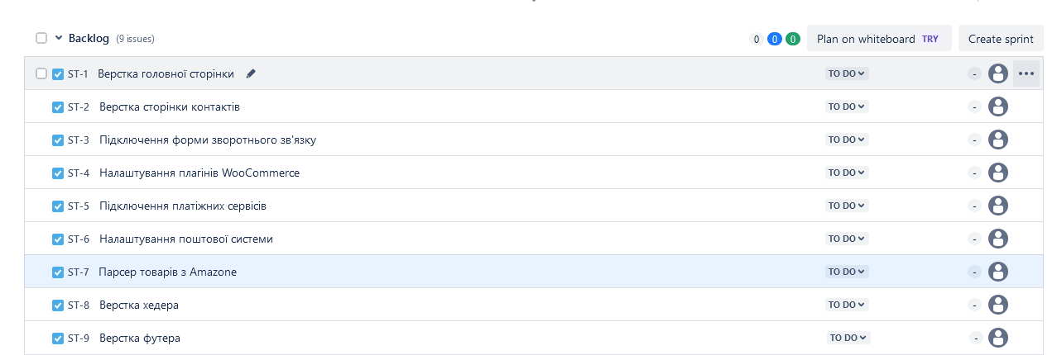

І задайте тривалість спринту 3 тижні, назву та мету за змістом вашого проекту.

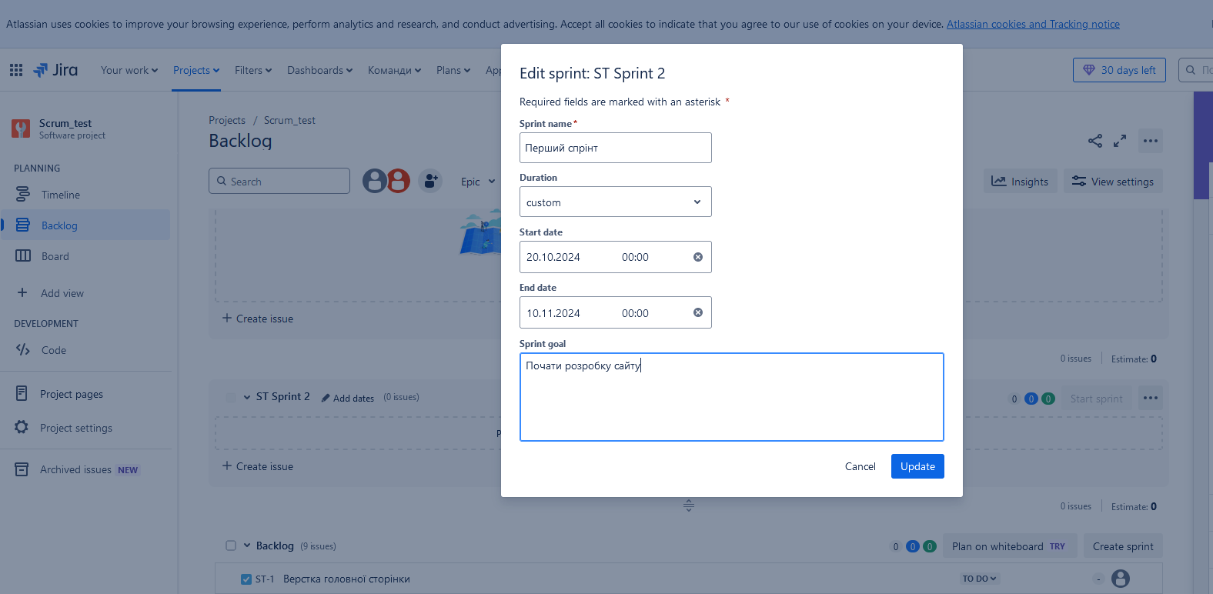

Перетягніть з беклогу до спринта декілька задач:
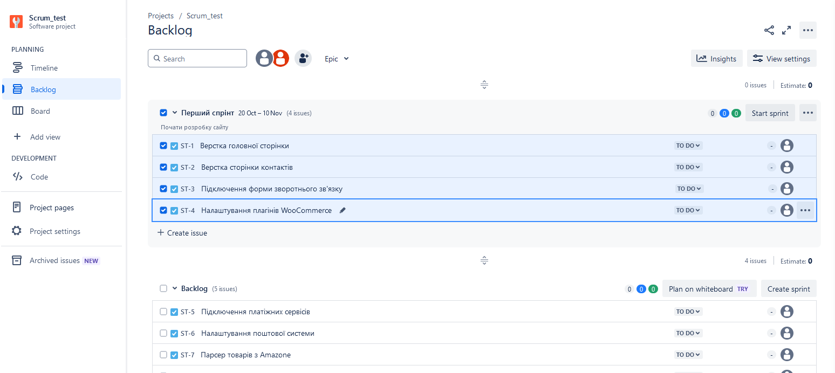
Для того, щоб розпочати спрінт треба натиснути на кнопку «Start Sprint».
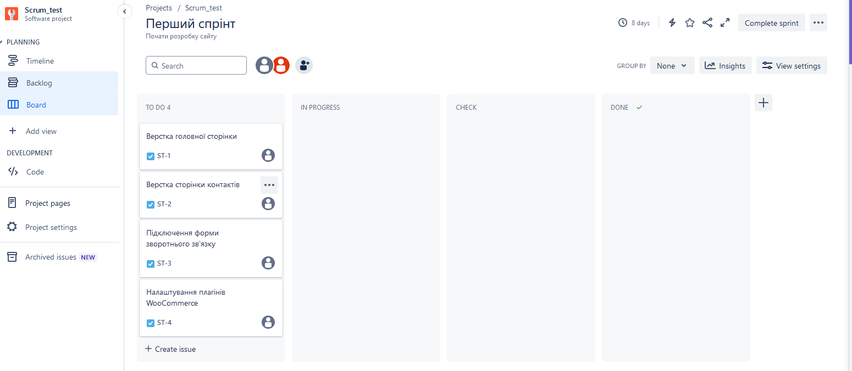
Перетягніть деякі задачі до різних стовпчиків та протестуйте і доповніть інформацією кожну з задач.

